**ライフサポートファイルとは・・・**

おののや、ごになったサービス、

っている・おなどの、やなどの

をひとつのファイルでするものです。



、、サービスなどできをするや、をするに・・・



ライフサポートファイルはおちですか？

いつからにっていたかなぁ？

の、思い出せないなぁ。

白いバックグラウンドの前に座っている人形

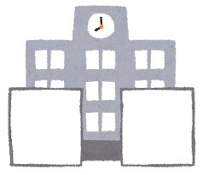

白いバックグラウンドの前に座っている人形

〇〇からAのBにてもらいました。

〇年〇からCをしています。

このファイルを見てください。

**ファイルでなをまとめてできる！**

**ファイルをすだけで、おさんのをえられる！**

**どこでもらえるの？**

・　　・（・）

・こども　・３つの

にてしています。

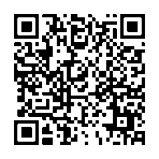

HP

ファイルデータ！

してしてください！

おいわせ

TEL：366-7348